Indice

Diagramma di Glaser 1
Parete omogenea sottoposta a differenze termiche e diffusione 1
Diagramma di Glaser per parete omogenea 4
Diagramma di Glaser per parete multistrato 5
Esercizio (costruzione diagramma di Glaser per parete frigorifera) 9

Diagramma di Glaser

Parete omogenea sottoposta a differenze termiche e diffusione
Consideriamo due ambienti, interno ed esterno rispettivamente, a diverse condizioni di temperatura T, umidità (espressa in termini di grado igrometrico φ) e pressione p_{v} del vapore d’acqua in essi contenuto (valutabile come prodotto del grado igrometrico φ per la pressione di saturazione p_{sat} dell’acqua a quella temperatura); tali ambienti sono separati da una parete omogenea di spessore L.

Interno

T_{i} = 20°C
φ_{i} = 0.4
p_{v,i} = φ_{i} * p_{sat(20°C)}
Esterno

T_{e} = 0°C
φ_{e} = 1
p_{v,e} = φ_{e} * p_{sat(0°C)}

L

Di fronte ad una situazione del genere è facile pensare che l’umidità esterna tenda a diffondere, attraverso la parete, all’interno; in realtà avviene esattamente il contrario, in quanto la p_{sat} dell’acqua a 20°C è notevolmente superiore alla p_{sat} dell’acqua a 0°C (rispettivamente 2.334 Pa e 611 Pa), così come il prodotto φ_{i} * p_{sat(20°C)} (= p_{v,i}) è maggiore del prodotto φ_{e} * p_{sat(0°C)} (= p_{v,e}).
Il flusso di vapore d’acqua avviene quindi dall’interno verso l’esterno, così come il calore, motivo per cui l’applicazione di spessi strati di intonaci isolanti sulle facciate esterne di pareti omogenee sarebbe inutile; se poi le pareti fossero multistrato gli isolamenti esterni sarebbero anche dannosi perchè non permetterebbero all’umidità di uscire dagli ambienti chiusi portando al problema della condensa interstiziale di cui si parlerà a breve: un errore, questo, tanto grossolano quanto diffuso ancora oggi nella normale pratica costruttiva edilizia.
Gli andamenti di temperatura T e pressione del vapore d’acqua p_{v} all’interno della parete sono quindi i seguenti:

T
p_{v}
x
L

T_{i}
p_{v,i}

p_{v,e}

T_{e}

0

Considerando la solita parete omogenea, vediamo ora quali resistenze incontrano il calore e il vapore nel passaggio da ambiente interno ad esterno.

Interno
Esterno
Rt_{cond}
Rt_{conv,i}
Rt_{conv,e}
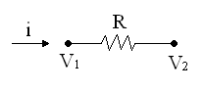
T_{i}
T_{e}
q

Rd

j
p_{v,i}
p_{v,e}

L

Il calore, espresso in termini di densità di densità di flusso termico q, incontra tre resistenze in serie:
- la resistenza termica di convezione interna Rt_{conv,i};
- la resistenza termica di conduzione Rt_{cond};
- la resistenza termica di convezione esterna Rt_{conv,e}.
Le due resistenze di convezione sono espresse in funzione dei relativi coefficienti di convezione, interno h_{i} ed esterno h_{e}, di valori fissati per legge:

${\text{Rt}}_{\text{conv},i}=\frac{1}{h_{i}},\text{con}$$h_{i}=8\frac{W}{m^{2}⋅K}$

${\text{Rt}}_{\text{conv},e}=\frac{1}{h_{e}},\text{con}$$h_{e}=\text{20}\frac{W}{m^{2}⋅K}$

La resistenza di conduzione è invece espressa in funzione della conducibilità termica λ del materiale e dello spessore L di parete:

$${\text{Rt}}_{\text{cond}}=\frac{L}{λ}$$

La resistenza termica totale Rt_{tot} è quindi data da:

$${\text{Rt}}_{\text{tot}}={\text{Rt}}_{\text{conv},i}+{\text{Rt}}_{\text{cond}}+{\text{Rt}}_{\text{conv},e}$$

La densità di flusso termico q è quindi esprimibile utilizzando l’analogia elettrica nota dall’ultima lezione:

$$q=\frac{ΔT}{{\text{Rt}}_{\text{tot}}}=\frac{T_{i}−T_{e}}{{\text{Rt}}_{\text{conv},i}+{\text{Rt}}_{\text{cond}}+{\text{Rt}}_{\text{conv},e}}=\frac{T_{i}−T_{e}}{\frac{1}{h_{i}}+\frac{L}{λ}+\frac{1}{h_{e}}}$$

Il vapore d’acqua, espresso in termini di portata massica diffusiva per unità di superficie j, incontra di fatto soltanto la resistenza diffusiva Rd interna alla parete, espressa in funzione dello spessore L e della permeabilità D_{AB}:

$\text{Rd}=\frac{L}{℘_{\text{AB}}}$

Le resistenze convettive interne ed esterne alla parete (rispettivamente date da 1/h_{mi} e 1/h_{me}, dove h_{mi} e h_{me} sono i coefficienti di convezione diffusiva o di trasporto materia interno ed esterno) sono infatti trascurabili, in quanto risultano inferiori a Rd di circa 3 ordini di grandezza; pertanto, in base alla solita analogia elettrica, la portata di vapore j è definita come segue:

$j=\frac{Δp}{\text{Rd}}=\frac{p_{{v,}_{i}}−p_{{v,}_{e}}}{\frac{L}{℘_{\text{AB}}}}$

Diagramma di Glaser per parete omogenea
Il diagramma di Glaser rappresenta gli andamenti delle pressioni di vapore p_{v} e di saturazione p_{sat} dell’acqua all’interno di una parete sottoposta a differenze termiche e diffusione; l’andamento delle p_{sat} si ottiene da quello delle T, essendo p_{sat} = f (T), per cui il diagramma riferito alla solita parete omogenea è il seguente:

p_{sat}
p_{v}
x
L
p_{sat(20°C)}

p_{v,i}

p_{sat(0°C)}=p_{v,e}

0

Si noti che nell’ipotesi adottata di grado igrometrico esterno φ_{e} = 1 p_{sat(0°C)} = p_{v,e}.
Il diagramma di Glaser per una parete omogenea è puramente dimostrativo, mentre risulta essere molto più utile ai fini pratici se riferito ad una parete multistrato come quelle normalmente impiegate nella normale pratica costruttiva edilizia.

Diagramma di Glaser per parete multistrato
Le pareti multistrato possono essere interessate dal problema della condensa interstiziale: si tratta del fenomeno per cui in una certa porzione di spessore della parete la portata massica diffusiva di vapore entrante j_{in} supera la portata massica diffusiva di vapore uscente j_{out}, come conseguenza del fatto che in questa stessa porzione di spessore la pressione di vapore p_{v} supera la pressione di saturazione p_{sat} dell’acqua.
Il risultato è un accumulo di vapore che condenserà in questa zona interna alla parete, portando la struttura ad un veloce ed inevitabile degrado.
Il problema potrebbe essere particolarmente grave nelle pareti delle celle frigorifere, in cui in seguito alla condensazione del vapore d’acqua si avrebbe anche la sua successiva solidificazione e quindi la vera e propria rottura della parete per effetto dell’aumento di volume.
Il fenomeno della condensa interstiziale è dovuto ad un’inopportuna stratificazione della parete, tale da non permettere un sufficiente passaggio di vapore dall’ambiente più caldo, dove la p_{sat} dell’acqua è maggiore, a quello più freddo, dove la p_{sat} dell’acqua è minore.

Esempio:

Interno

T_{i} = 20°C
φ_{i} = 0.4
p_{v,i} = φ_{i} * p_{sat(20°C)}
Esterno

T_{e} = 0°C
φ_{e} = 1
p_{v,e} = φ_{e} * p_{sat(0°C)}
Intonaco
Spessore=1.5cm
Intonaco
Spessore=2cm
Forati
Spessore=25cm
Lana di roccia
Spessore=5cm
Forati
Spessore=8cm
q
j

Questa parete di muratura è ottima dal punto di vista termico, perché è in grado di trattenere il calore all’interno anche dopo aver spento il riscaldamento, ma può dare problemi di condensa interstiziale in quanto il vapore d’acqua, dopo aver attraversato gli strati di forati e lana di roccia ad esso permeabili, si blocca prima di raggiungere l’intonaco esterno, e risentendo della sua temperatura particolarmente bassa porta la sua p_{sat} a valori inferiori alla p_{v}, quindi condensando: tale situazione è illustrata dal corrispondente diagramma di Glaser, di cui è riportato un andamento puramente qualitativo.
p_{sat}
p_{v}
Zona di
condensa
p_{sat(20°C)}
p_{v,i}

p_{sat(0°C)}=p_{v,e}

x
0

Tra le soluzioni a questo problema potrebbe esserci l’adozione del così detto “isolamento a cappotto”, che consiste nel terminare il lato freddo della parete (esterno in questo caso) con uno strato di lana di roccia e, staccato di circa 5 cm da quest’ultimo, un pannello di copertura decorativo (in materiale plastico ad esempio).

Lana di
roccia
Aria
Pannello di
copertura

Il vapore d’acqua riesce così ad attraversare più agevolmente la parete e non risulta più esposto alla condensazione causata dalla presenza del freddo strato di intonaco esterno visto prima.
Un’altra soluzione al problema può essere rappresentata dall’applicazione sul lato caldo della parete (interno in questo caso) di uno strato di materiale con bassa permeabilità al vapore, in modo che la p_{v} scenda al di sotto della corrispondente p_{sat}: tale strato prende il nome di “barriera al vapore” e può essere costituito da pannelli di polietilene o di alluminio (questi ultimi, con una permeabilità al vapore dell’ordine dei 10⁻¹⁵ kg/m.Pa.h bloccano di fatto il passaggio di vapore d’acqua).
In tabella vengono riportati, per ogni specifico materiale, i valori di permeabilità al vapore, qui indicati con D_{V}, e i rapporti μ tra la permeabilità dell’aria D_{V,0} e la permeabilità D_{V} dei materiali stessi.

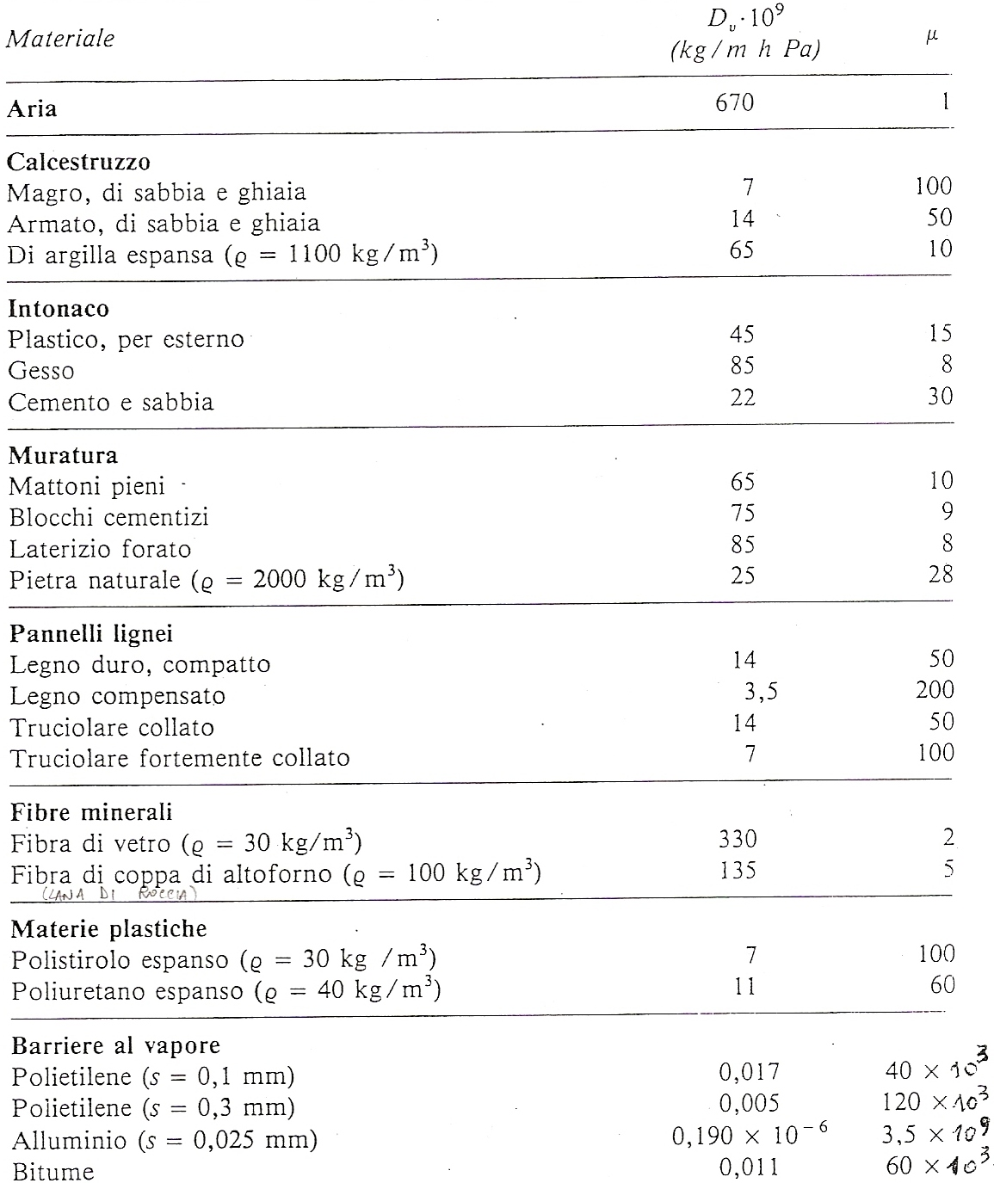

Si noti, ad esempio, il valore di μ per il calcestruzzo magro (100), a significare che le proprietà isolanti garantite da 1 cm di questo materiale sono le stesse date da 100 cm di aria.
Si potrebbe quindi considerare il diagramma di Glaser relativo ad una parete equivalente fittizia costituita interamente da strati d’aria di spessore determinato dai coefficienti μ relativi ad ogni materiale di cui è costituita la parete vera.

Ad esempio, considerando una parete di questo tipo:

Interno

T_{i} = 20°C
φ_{i} = 0.4
p_{v,i} = φ_{i} * p_{sat(20°C)}
Esterno

T_{e} = 0°C
φ_{e} = 1
p_{v,e} = φ_{e} * p_{sat(0°C)}

μ₁
μ₂
μ₃

s₂
s₁
s₃

Con:

$$s_{1}=0\text{.}\text{05}m,μ_{1}=5;$$
$$s_{2}=0\text{.}1m,μ_{2}=\text{10};$$
$$s_{3}=0\text{.}\text{05}m;μ_{3}=\text{20};$$

Il diagramma di Glaser costruito sulla parete equivalente fittizia formata da strati d’aria di spessori maggiorati s₁’, s₂’, s₃’ è il seguente:

p_{sat}
p_{v}

p_{sat(20°C)}

p_{v,i}

p_{sat(0°C)}=p_{v,e}

s₂’
s₁’
s₃’

0
x

Con:

$$s_{1}'=s_{1}⋅μ_{1}=0\text{.}\text{05}⋅5=0\text{.}\text{25}m;$$
$$s_{2}'=s_{2}⋅μ_{2}=0\text{.}1⋅\text{10}=1m;$$
$$s_{3}'=s_{3}⋅μ_{3}=0\text{.}\text{05}⋅\text{20}=1m;$$

Si noti come la curva della p_{v} non cambi la propria pendenza nell’attraversare i vari strati fittizi d’aria, quindi con la stessa permeabilità al vapore: di fatto la p_{v} ha andamento rettilineo.

Esercizio (costruzione diagramma di Glaser per parete frigorifera)
Si riportano i dati relativi ad una parete utilizzata per la costruzione di una cella frigorifera; si richiede la costruzione del relativo diagramma di Glaser.

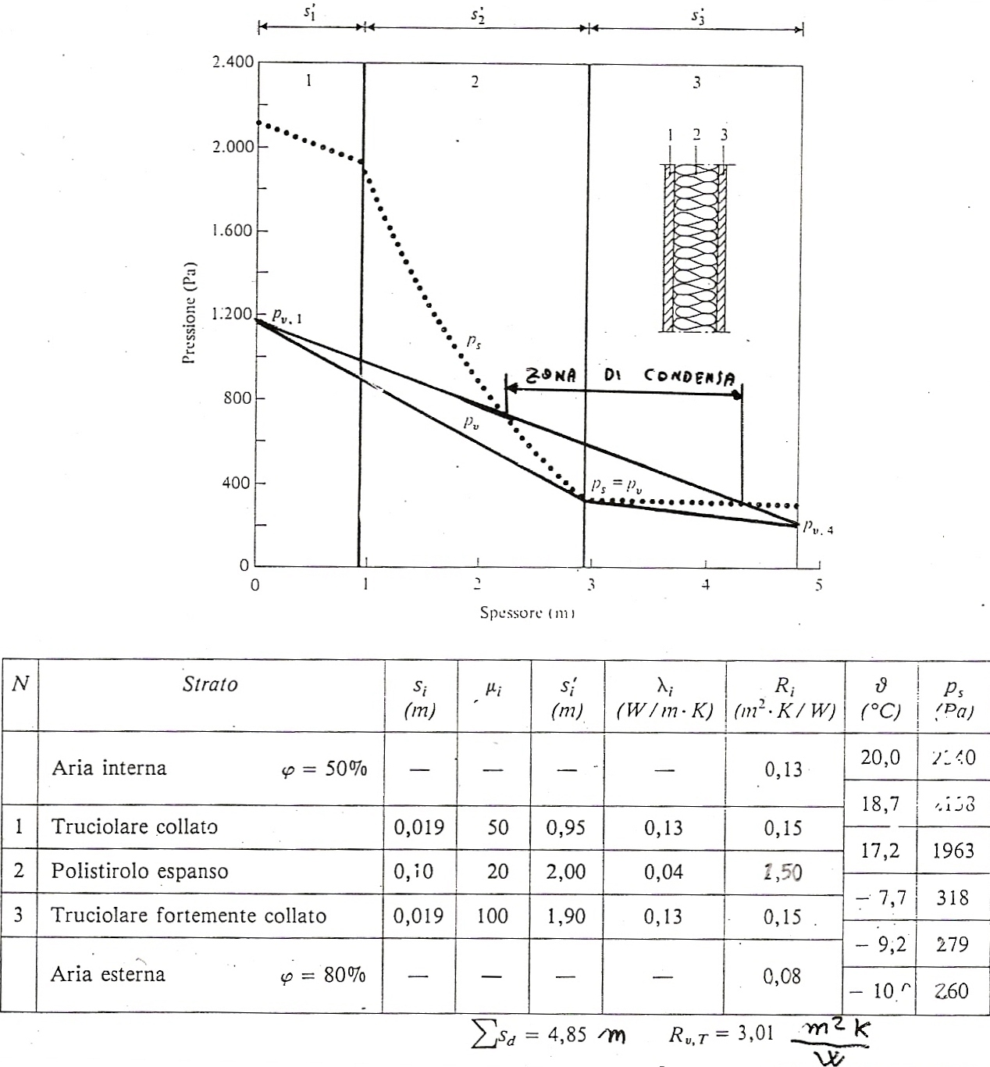

Per prima cosa si calcolano la densità di flusso termico q e la portata massica diffusiva per unità di superficie j che attraversano la parete.

$$q=\frac{ΔT}{{\text{Rt}}_{\text{tot}}}$$

$$j=\frac{Δp}{\text{Rd}}$$

La Rt_{tot} necessaria al calcolo di q è il risultato di 5 resistenze termiche in serie, 2 di convezione (interna ed esterna) e 3 di conduzione:

$${\text{Rt}}_{\text{conv},i}=\frac{1}{h_{i}}=0\text{.}\text{13}\frac{m^{2}⋅K}{W}$$

$$\text{Rt}1_{\text{cond}}=\frac{s_{1}}{λ_{1}}=\frac{0\text{.}\text{019}}{0\text{.}\text{13}}=0\text{.}\text{15}\frac{m^{2}⋅K}{W}$$

$$\text{Rt}2_{\text{cond}}=\frac{s_{2}}{λ_{2}}=\frac{0\text{.}\text{10}}{0\text{.}\text{04}}=2\text{.}5\frac{m^{2}⋅K}{W}$$

$$\text{Rt}3_{\text{cond}}=\frac{s_{3}}{λ_{3}}=\frac{0\text{.}\text{019}}{0\text{.}\text{13}}=0\text{.}\text{15}\frac{m^{2}⋅K}{W}$$

$${\text{Rt}}_{\text{conv},e}=\frac{1}{h_{e}}=0\text{.}\text{08}\frac{m^{2}⋅K}{W}$$

$${\text{Rt}}_{\text{tot}}={\text{Rt}}_{\text{conv},i}+\text{Rt}1_{\text{cond}}+\text{Rt}2_{\text{cond}}+\text{Rt}3_{\text{cond}}+{\text{Rt}}_{\text{conv},e}=3\text{.}\text{01}\frac{m^{2}⋅K}{W}$$

Sfruttando l’ormai nota analogia elettrica:

$$q=\frac{ΔT}{{\text{Rt}}_{\text{tot}}}=\frac{T_{i}−T_{e}}{{\text{Rt}}_{\text{tot}}}=\frac{\text{20}−(−\text{10})}{3\text{.}\text{01}}≃\text{10}\frac{W}{m^{2}}$$

La Rd necessaria al calcolo di j è il risultato delle sole 3 resistenze diffusive in serie, interne alla parete (resistenze convettive interne ed esterne trascurabili):

$$\text{Rd}1=\frac{s_{1}}{℘_{V,1}}=\frac{s_{1}⋅μ_{1}}{℘_{V,0}}=\frac{0\text{.}\text{019}⋅\text{50}}{\text{670}⋅{\text{10}}^{−9}}≃\text{1417910}\frac{\text{Pa}⋅m^{2}⋅h}{\text{kg}}$$

$$\text{Rd}2=\frac{s_{2}}{℘_{V,2}}=\frac{s_{2}⋅μ_{2}}{℘_{V,0}}=\frac{0\text{.}\text{10}⋅\text{20}}{\text{670}⋅{\text{10}}^{−9}}≃\text{2985075}\frac{\text{Pa}⋅m^{2}⋅h}{\text{kg}}$$

$$\text{Rd}3=\frac{s_{3}}{℘_{V,3}}=\frac{s_{3}⋅μ_{3}}{℘_{V,0}}=\frac{0\text{.}\text{019}⋅\text{100}}{\text{670}⋅{\text{10}}^{−9}}≃\text{2835821}\frac{\text{Pa}⋅m^{2}⋅h}{\text{kg}}$$

$$\text{Rd}=\text{Rd}1+\text{Rd}2+\text{Rd}3=\text{7238806}\frac{\text{Pa}⋅m^{2}⋅h}{\text{kg}}$$

Il calcolo di j richiede ora la determinazione delle pressioni di vapore interna p_{v,i} ed esterna p_{v,e}:
$$p_{v,i}=ϕ_{i}⋅p_{\text{sat}(\text{20}°C)}=0\text{.}5⋅\text{2334}=\text{1167}\text{Pa}$$

$$p_{v,e}=ϕ_{e}⋅p_{\text{sat}(−\text{10}°C)}=0\text{.}8⋅\text{286}≃\text{229}\text{Pa}$$

Quindi, dalla solita analogia elettrica:

$$j=\frac{Δp}{\text{Rd}}=\frac{p_{{v,}_{i}}−p_{{v,}_{e}}}{\text{Rd}}=\frac{\text{1167}−\text{229}}{\text{7238806}}=1\text{.}\text{296}⋅{\text{10}}^{−4}\frac{\text{kg}}{m^{2}⋅h}$$

Noti q e j è ora possibile calcolare i valori di T e p_{v} a valle delle singole resistenze termiche e diffusive rispettivamente:

$$T_{1}=T_{i}−{\text{Rt}}_{\text{conv},i}⋅q=\text{20}−0\text{.}\text{13}⋅\text{10}=\text{18}\text{.}7°C$$

$$T_{2}=T_{1}−\text{Rt}1_{\text{cond}}⋅q=\text{18}\text{.}7−0\text{.}\text{15}⋅\text{10}=\text{17}\text{.}2°C$$

$$T_{3}=T_{2}−\text{Rt}2_{\text{cond}}⋅q=\text{17}\text{.}2−2\text{.}5⋅\text{10}=−7\text{.}8°C$$

$$T_{4}=T_{3}−\text{Rt}3_{\text{cond}}⋅q=−7\text{.}8−0\text{.}\text{15}⋅\text{10}=−9\text{.}3°C$$

$$T_{e}=T_{4}−{\text{Rt}}_{\text{conv},e}⋅q=−9\text{.}3−0\text{.}\text{08}⋅\text{10}≃−\text{10}°C$$

Rt2_{cond}
Rt1_{cond}
Rt3_{cond}
Rt_{conv,e}
Rt_{conv,i}
T_{i}
T_{e}
T₁
T₂
T₃
T₄

$$p_{v,1}=p_{v,i}−\text{Rd}1⋅j=\text{1167}−\text{1417910}⋅1\text{.}\text{296}⋅{\text{10}}^{−4}≃\text{983}\text{Pa}$$

$$p_{v,2}=p_{v,1}−\text{Rd}2⋅j=\text{983}−\text{2985075}⋅1\text{.}\text{296}⋅{\text{10}}^{−4}≃\text{596}\text{Pa}$$

$$p_{v,e}=p_{v,2}−\text{Rd}3⋅j=\text{596}−\text{2835821}⋅1\text{.}\text{296}⋅{\text{10}}^{−4}≃\text{229}\text{Pa}$$

Rd2
Rd3
Rd1
p_{v},_{e}
p_{v},_{i}
p_{v,1}
p_{v,2}

Dai valori di T appena calcolati si ottengono le relative pressioni di saturazione dell’acqua, da confrontare con le corrispondenti pressioni di vapore.
$p_{\text{sat}(\text{20}°C)}=\text{2334}\text{Pa};$$p_{v(\text{20}°C)}=\text{1167}\text{Pa}$

$p_{\text{sat}(\text{18}\text{.}7°C)}=\text{2153}\text{Pa};$$p_{v(\text{18}\text{.}7°C)}=\text{1167}\text{Pa};$

$p_{\text{sat}(\text{17}\text{.}2°C)}=\text{1959}\text{Pa};$$p_{v(\text{17}\text{.}2°C)}=\text{983}\text{Pa};$

$p_{\text{sat}(−7\text{.}8°C)}=\text{340}\text{Pa};$$p_{v(−7\text{.}8°C)}=\text{596}\text{Pa};$

$p_{\text{sat}(−9\text{.}3°C)}=\text{302}\text{Pa};$$p_{v(−9\text{.}3°C)}=\text{229}\text{Pa};$

$p_{\text{sat}(−\text{10}°C)}=\text{286}\text{Pa};$$p_{v(−\text{10}°C)}=\text{229}\text{Pa};$

Si può notare, quindi, che la parete è interessata dal fenomeno della condensa interstiziale tra il secondo strato, in polistirolo espanso, ed il terzo, in truciolare fortemente collato, dovuto al superamento della p_{sat} da parte della p_{v} in questa stessa zona, come riportato dal relativo diagramma di Glaser.

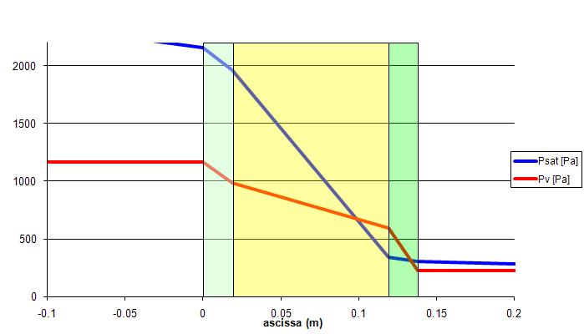

La quantità di condensa accumulata all’interno della parete Δj è data dalla differenza tra la portata massica diffusiva entrante di vapore per unità di superficie, j_{in}, e quella uscente, j_{out}:

$$j_{\text{in}}=\frac{p_{v(\text{20}°C)}−p_{\text{sat}(−7\text{.}8°C)}}{\text{Rd}1+\text{Rd}2}=\frac{\text{1167}−\text{340}}{\text{1417910}+\text{2985075}}=1\text{.}\text{878}⋅{\text{10}}^{−4}\frac{\text{kg}}{m^{2}⋅h}$$

$$j_{\text{out}}=\frac{p_{\text{sat}(−7\text{.}8°C)}−p_{v(−\text{10}°C)}}{\text{Rd}3}=\frac{\text{340}−\text{229}}{\text{2835821}}=3\text{.}\text{914}⋅{\text{10}}^{−5}\frac{\text{kg}}{m^{2}⋅h}$$

$$Δj=j_{\text{in}}−j_{\text{out}}=1\text{.}\text{878}⋅{\text{10}}^{−4}−3\text{.}\text{914}⋅{\text{10}}^{−5}=1\text{.}\text{487}⋅{\text{10}}^{−4}\frac{\text{kg}}{m^{2}⋅h}$$

Essendo questa una parete per cella frigorifera, la formazione di condensa interstiziale risulta particolarmente dannosa per i motivi precedentemente citati a pag. 5.
La soluzione al problema può essere rappresentata dall’applicazione, sul lato più caldo della parete, di una barriera al vapore, costituita da un pannello di alluminio dello spessore di 0.025 mm: il grado di isolamento garantito da questa sottile pellicola è equivalente a quello dato da uno spessore fittizio di aria di ben 87.5 km:

$$s'=s_{\text{barriera}}⋅μ_{\text{barriera}}=0\text{.}\text{025}⋅{\text{10}}^{−3}⋅3\text{.}5⋅{\text{10}}^{9}=\text{87500}m=\text{87}\text{.}5\text{km}$$

